ГКОУ «Среднеахтубинская школа-интернат»

Мастер - класс по швейному делу
Тема: «Секреты обыкновенного фартука»
Выполнил: учитель
Супкарева Л.М.

2025г.

Тема по программе: Моделирование фартука с нагрудником.
6 класс
Ход занятия.
Здравствуйте уважаемые коллеги! Я Супкарева Любовь Михайловна учитель швейного дела «Среднеахтубинская школа-интернат».
Я использовала квест технологию для закрепления раздела программы пошив фартук с нагрудником.
Прошу желающих поучаствовать, разделиться на две команды.
Учитель. Чтобы узнать тему квеста, предлагаю вам отгадать загадку, дослушайте её до конца, кто из команд будет готов ответить, поднимите руку.
Я сошью его из ситца,
Он мне должен пригодиться,
В нём я буду печь, стирать
И на кухне прибирать.
В нём я буду мыть посуду,
Пачкать в нём халат не буду.
И от пятен мой наряд
Защищать он будет рад! (Фартук)
Посмотрите на слайд, перед вами на слайде обыкновенный фартук.
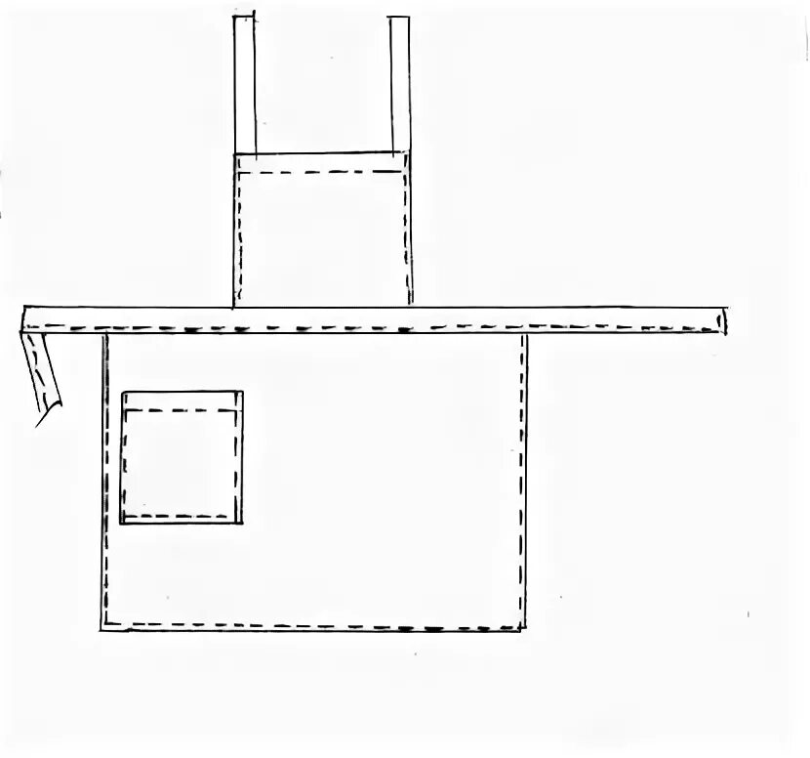
(картинка с фартуком на слайде)

Тема квеста: «Секреты обыкновенного фартука».
Проблемное вступление.
Учитель. Послушайте одну историю. Однажды две подруги поспорили. Одна девочка Оля утверждала, что фартук ненужная вещь для человека, которая давно вышла из моды. А вторая девочка Алина сказала, что фартук есть до сих пор в каждом доме и даже может выглядеть модно и нарядно. Ребята, давайте рассудим этот спор. Кто же из девочек прав? Чтобы ответить на этот вопрос вы должны выполнить задания квеста.
Цель квеста: При прохождении квеста вы создадите модель фартука с нагрудником. Попробуете себя в роли модельера-конструктора. Человек этой профессии придумывает разную одежду.
Перед вами 6 конвертов с заданиями. Необходимо поэтапно вскрывать конверты и выполнять задания. Итак, начнем прохождение квеста, развернем конверт с заданием №1.

Задание 1«Народная мудрость».
Составь пословицы из слов. Используй в своей работе советы народной мудрости.
Дело, гуляй, сделал, смело. | Сделал дело, гуляй смело
На смех, дело, сделано, наспех. | Дело наспех, сделано на смех
Не боятся, умелые, руки, работы. | Умелые руки, работы не боятся

Задание 2 «История фартука».
Фартук не сразу назывался фартуком, в древности его называли по - другому. Как в древности называли фартук, который защищал одежду от загрязнения спереди? Ты узнаешь, если заполнишь клетки.
Используй буквы: Д,Р,Е,Н,Е,И,П,К.
п | е | р | е | д | н | и | к
Задание 3 «Собери пазлы».
Модели фартука разнообразны: цельнокроеный фартук, фартук с нагрудником, фартук на поясе. Собери 3 картинки с моделями фартука.
1.Цельнокроеный фартук 2.Фартук с нагрудником
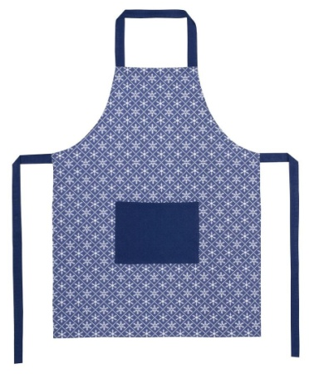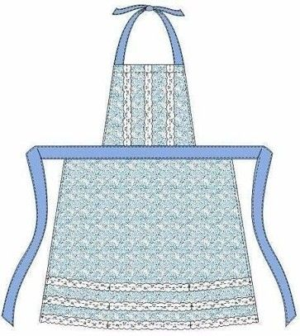

3.Фартук на поясе.
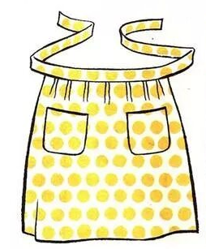

Задание 4 «Выбирай-ка».
Выбери необходимые детали для фартука с нагрудником.
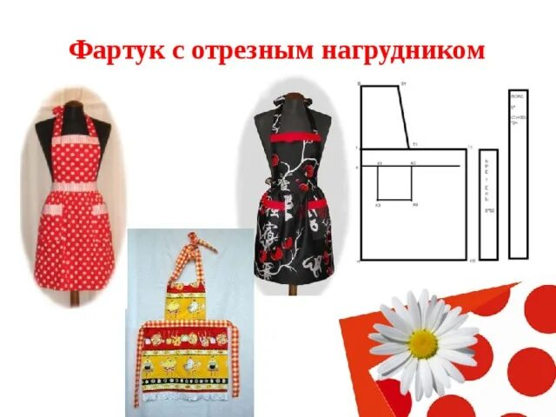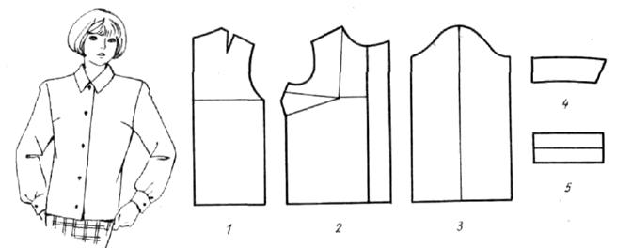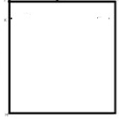

Подпиши названия детали (пояс, бретели, карман, пояс, нагрудник, нижняя часть фартука).
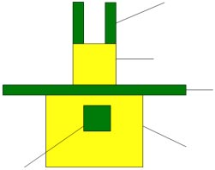

Задание 5 «Юный модельер».
Измени форму отдельных деталей фартука: кармана, нижней части, нагрудника, чтобы получить новую модель.
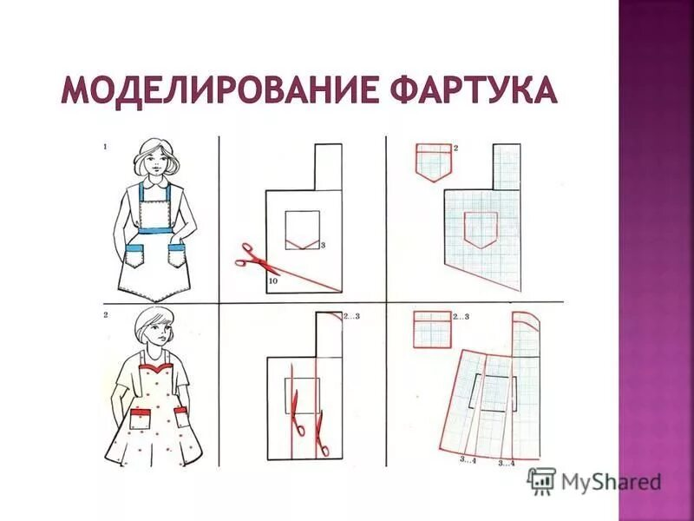
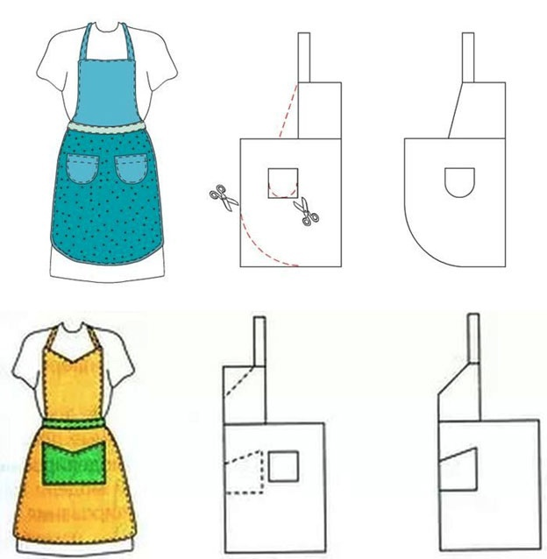 | 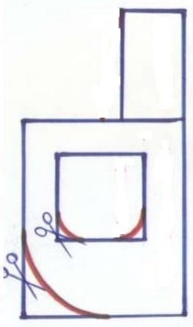 | 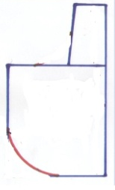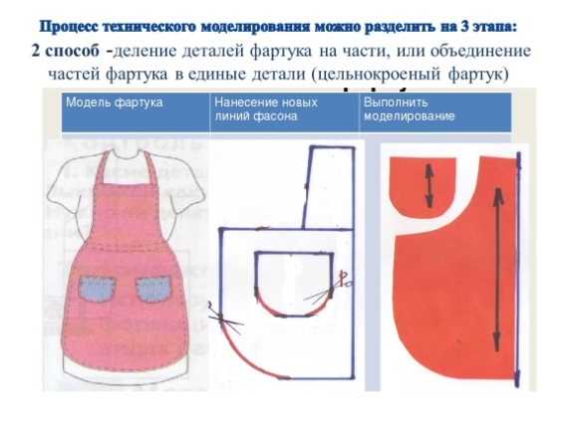

Кто бы мог подумать, но фартук в давние времена являлся украшением одежды. Фартук с богатой отделкой надевали на праздник.
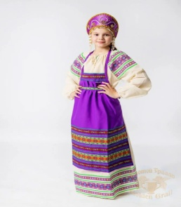
Рассмотрите фасоны современного фартука с нагрудником.
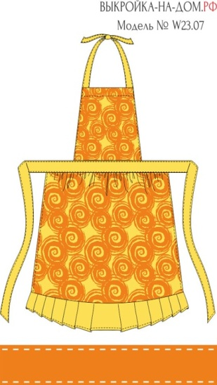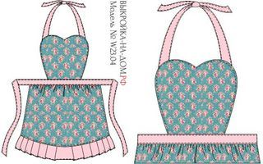
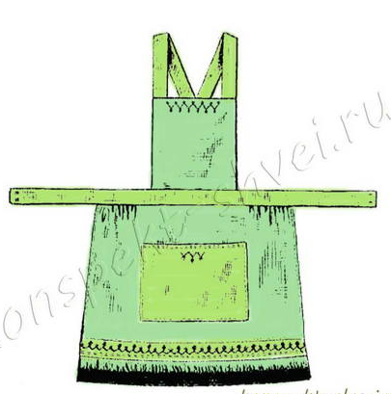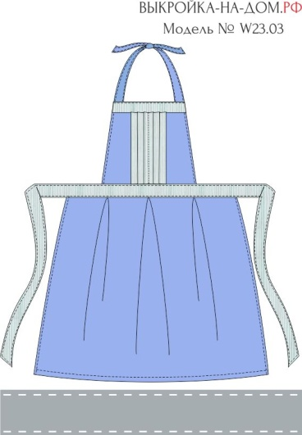

Задание 6 «Красота в деталях».
Подбери отделку для своей модели фартука с нагрудником.

Итог: Оценка работ учащихся:
- правильность выполнения;
- оригинальность модели фартука.
Рефлексия.
Интересна ли вам роль модельера - конструктора?
Создавать модель фартука было сложно?
Какие фартуки получились? (яркие, модные)
Хотели ли вы иметь такой фартук у себя дома?
Скажите, какая девочка была права в споре? (рассуждения детей)

Задание 1 «Народная мудрость».
Составь пословицы из слов. Используй в своей работе советы народной мудрости.
Дело, гуляй, сделал, смело.
На смех, дело, сделано, наспех.
Не боятся, умелые, руки, работы.

Задание 1 «Народная мудрость».
Составь пословицы из слов. Используй в своей работе советы народной мудрости.
Дело, гуляй, сделал, смело.
На смех, дело, сделано, наспех.
Не боятся, умелые, руки, работы.

Задание 1 «Народная мудрость».
Составь пословицы из слов. Используй в своей работе советы народной мудрости.
Дело, гуляй, сделал, смело.
На смех, дело, сделано, наспех.
Не боятся, умелые, руки, работы.

Задание 2 «История фартука».
Фартук не сразу назывался фартуком, в древности его называли по - другому. Как в древности называли фартук, который защищал одежду от загрязнения спереди? Ты это узнаешь, если заполнишь клетки.

Используй буквы: Д,Р,Е,Н,Е,И,П,К.

Задание 2 «История фартука».
Фартук не сразу назывался фартуком, в древности его называли по - другому. Как в древности называли фартук, который защищал одежду от загрязнения спереди? Ты это узнаешь, если заполнишь клетки.

Используй буквы: Д,Р,Е,Н,Е,И,П,К.

Задание 2 «История фартука».
Фартук не сразу назывался фартуком, в древности его называли по - другому.
Как в древности называли фартук, который защищал одежду от загрязнения спереди? Ты это узнаешь, если заполнишь клетки.

Используй буквы: Д,Р,Е,Н,Е,И,П,К.

Задание 3 «Собери пазлы».
Модели фартука разнообразны: цельнокроеный фартук, фартук отрезной с нагрудником, фартук на поясе. Собери 3 картинки с моделями фартука.

Задание 3 «Собери пазлы».
Модели фартука разнообразны: цельнокроеный фартук, фартук отрезной с нагрудником, фартук на поясе. Собери 3 картинки с моделями фартука.

Задание 3 «Собери пазлы».
Модели фартука разнообразны: цельнокроеный фартук, фартук отрезной с нагрудником, фартук на поясе. Собери 3 картинки с моделями фартука.

Задание 4 «Выбирай-ка».
Выбери необходимые детали для отрезного фартука с нагрудником.

Подпиши названия детали (пояс, бретели, карман, пояс, нагрудник, нижняя часть фартука).

Задание 4 «Выбирай-ка».
Выбери необходимые детали для отрезного фартука с нагрудником.

Подпиши названия детали (пояс, бретели, карман, пояс, нагрудник, нижняя часть фартука).

Задание 4 «Выбирай-ка».
Выбери необходимые детали для отрезного фартука с нагрудником.

Подпиши названия детали (пояс, бретели, карман, пояс, нагрудник, нижняя часть фартука).

Задание 5 «Юный модельер».
Измени форму отдельных деталей фартука: кармана, нижней части, нагрудника, чтобы получить новую модель (выполнить один вариант).

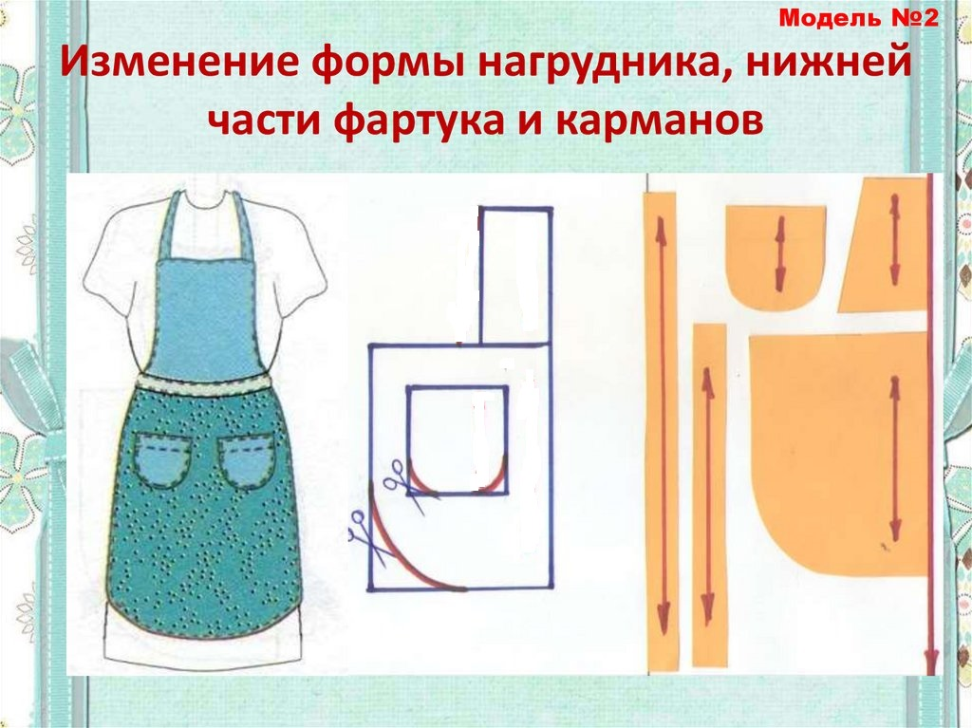

Задание 5 «Юный модельер».
Измени форму отдельных деталей фартука: кармана, нижней части, нагрудника, чтобы получить новую модель (выполнить один вариант).

Задание 5 «Юный модельер».
Измени форму отдельных деталей фартука: кармана, нижней части, нагрудника, чтобы получить новую модель (выполнить один вариант).

Кто бы мог подумать, но фартук в давние времена являлся украшением одежды. Фартук с богатой отделкой надевали на праздник.
Рассмотрите фасоны современного фартука с нагрудником.

Задание 6 «Красота в деталях».
Подбери отделку для своей модели отрезного фартука с нагрудником.

Кто бы мог подумать, но фартук в давние времена являлся украшением одежды. Фартук с богатой отделкой надевали на праздник.
Рассмотрите фасоны современного фартука с нагрудником.
Задание 6 «Красота в деталях».
Подбери отделку для своей модели отрезного фартука с нагрудником.

Кто бы мог подумать, но фартук в давние времена являлся украшением одежды. Фартук с богатой отделкой надевали на праздник.
Рассмотрите фасоны современного фартука с нагрудником.

Задание 6 «Красота в деталях».
Подбери отделку для своей модели отрезного фартука с нагрудником.

1.Цельнокроеный фартук | 2.Фартук отрезной с нагрудником
3.Фартук на поясе. | 1.Цельнокроеный фартук.
2.Фартук с нагрудником. | 3.Фартук на поясе.
3.Фартук на поясе. | 2.Фартук с нагрудником

